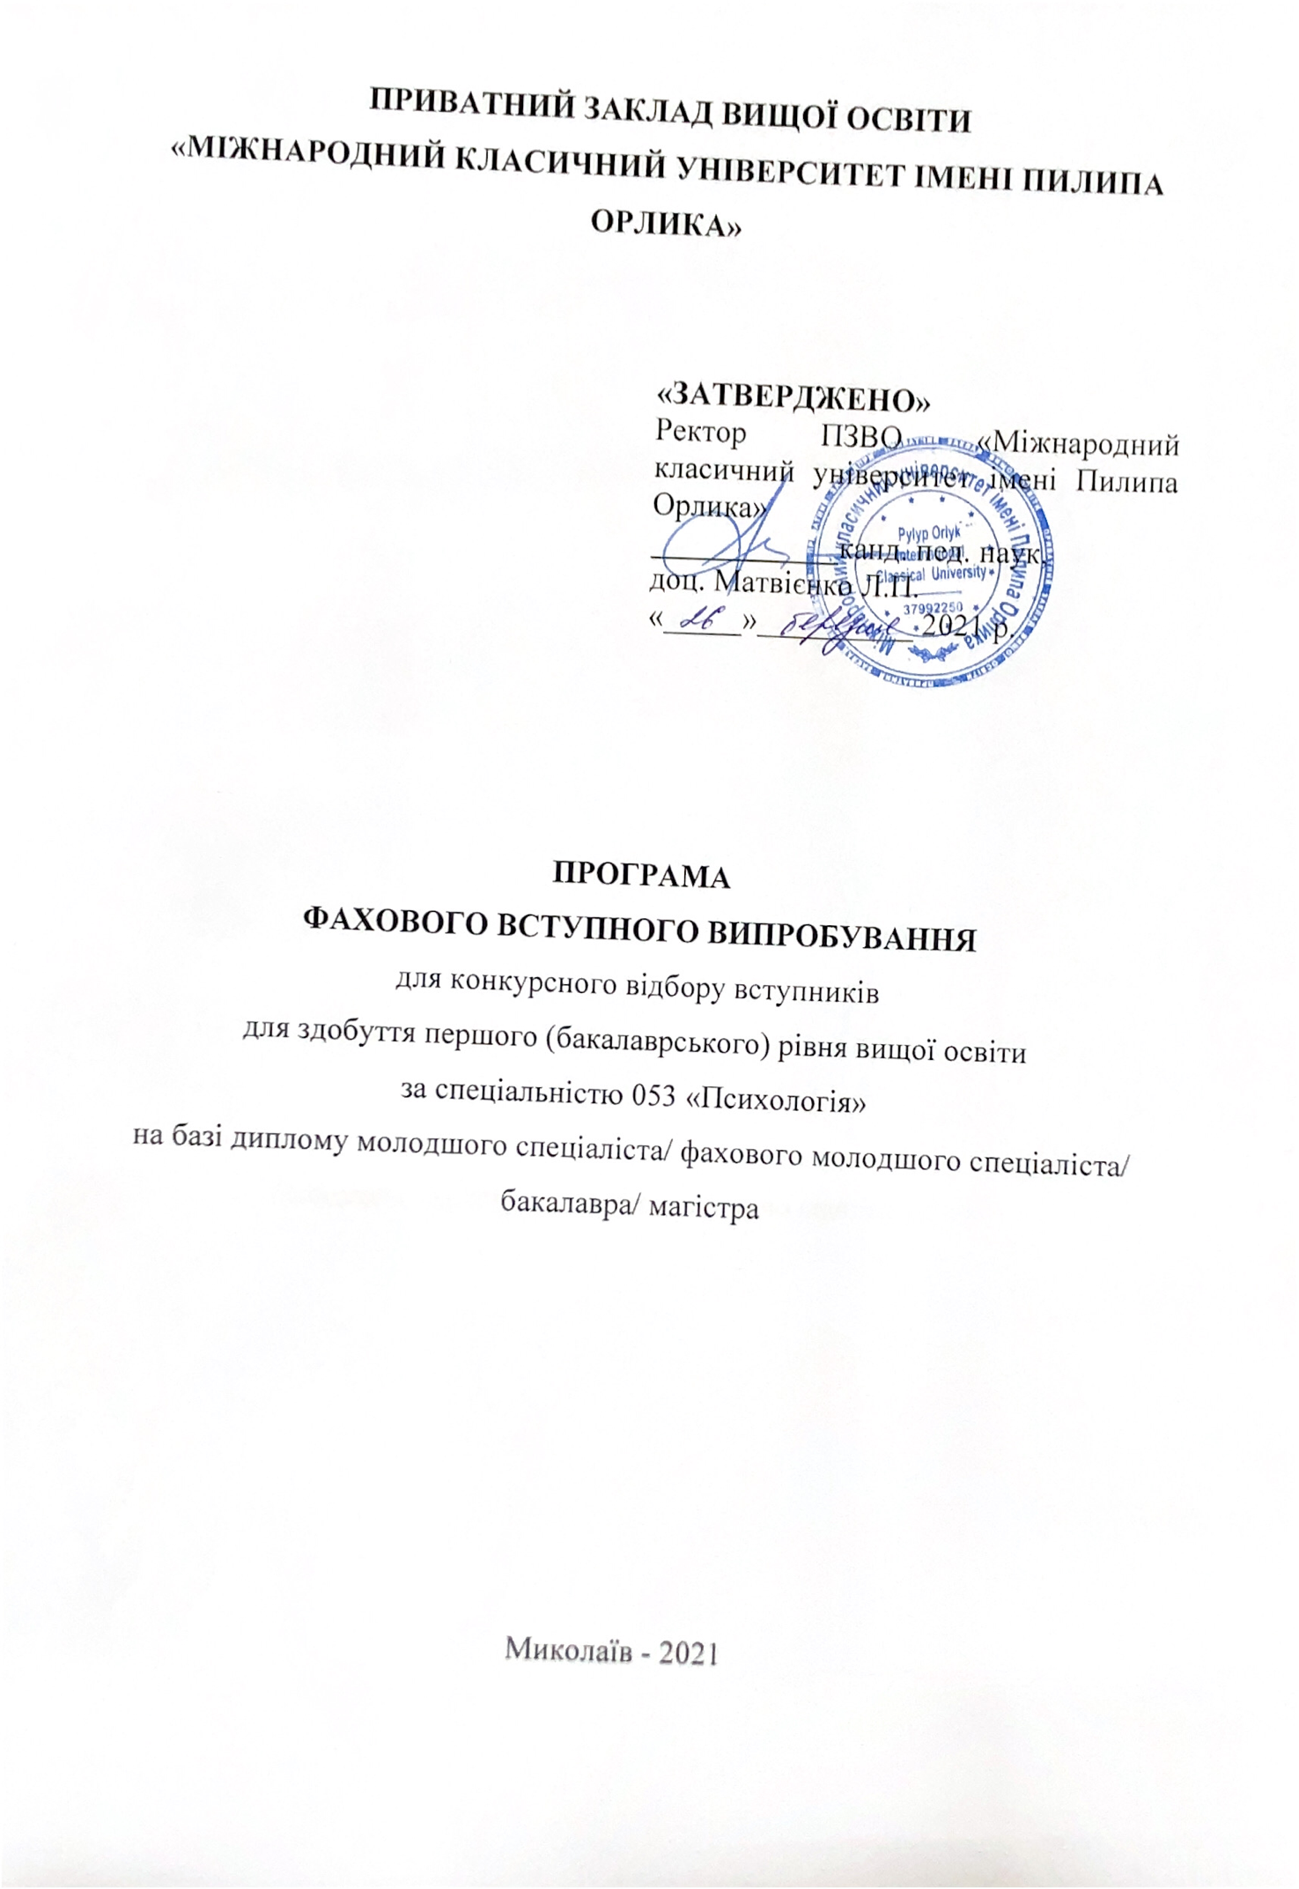

Пояснювальна записка

Програма фахових вступних випробувань для конкурсного відбору вступників для здобуття освітнього ступеня «бакалавр» за спеціальністю 053 «Психологія» на основі освітніх ступенів «молодший спеціаліст», «бакалавр», «магістр» включає в себе загальні питання з курсу підготовки здобувачів вищої освіти на здобуття освітнього ступеня «бакалавр» у частині фундаментальної та професійно-практичної підготовки.
Перелік питань складається з двох варіантів, 50 тестових завдань (по 25 тестових питань у кожному варіанті).

Критерії оцінювання

Кожному вступнику для опрацювання надається 25 питань. Правильна відповідь на питання оцінюється у 4 балів. Кількість балів, які може набрати вступник становить від 100 до 200.

Кількість правильних відповідей | Критерії оцінювання | Оцінка
0-6 | Абітурієнт володіє матеріалом на рівні елементарного розпізнавання і відтворення окремих фактів, елементів, об’єктів | 100-124
7-13 | Абітурієнт володіє матеріалом на рівні окремих фрагментів, що становлять незначну частину навчального матеріалу | 128-152
14-20 | Абітурієнт володіє матеріалом, проте припускається незначних помилок при відтворенні | 156-180
21-25 | Абітурієнт відтворює матеріал, виявляє ґрунтовні знання і розуміння основних положень | 184-200

Зміст програми

№ теми | Назва теми | Зміст
Тема 1 | Загальна психологія | - Загальні питання психології  - Психічні процеси та стани  - Психологічна характеристика особистості та діяльності
Тема 2 | Вікова психологія | - Предмет, проблеми та методи вікової психології  - Закономірності та динаміка психічного розвитку в онтогенезі  - Проблема періодизації психічного розвитку  - Дитяча психологія  - Психологія дорослої людини  - Психологія старіння та старості
Тема 3 | Соціальна психологія | - Соціальна психологія як наука  - Я-концепція та тип соціокультури  - Соціальні установки  - Основні характеристики спілкування
Тема 4 | Психодіагностика | - Психодіагностика як наука і практична діяльність  - Психометричні основи психодіагностики  - Основні етапи психодіагностичного обстеження  - Безумовні й умовні рефлекси  - Клінічний та статистичний підходи до узагальнення даних психодіагностичного обстеження  - Психодіагностика здібностей

